TP OWASP
J’ai été absent 1 semaine et demi à la rentrée.
Activité 1 : Injections

Installation de la dernière version de Mutillidae sur une machine virtuelle Ubuntu 20.04
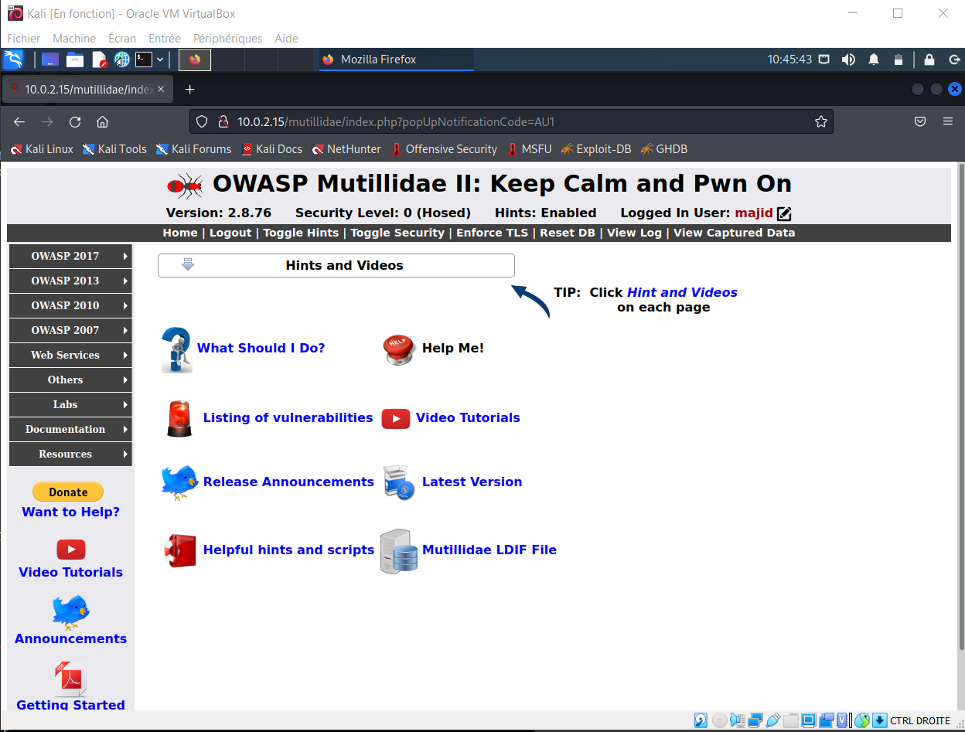

Mutillidae est donc à jour avec la dernière version disponible et j’y accède depuis une machine Kali sur le même réseau NAT sur l’adresse 10.0.2.15/mutillidae
Je configure un proxy pour permettre l’utilisation de BurpSuite
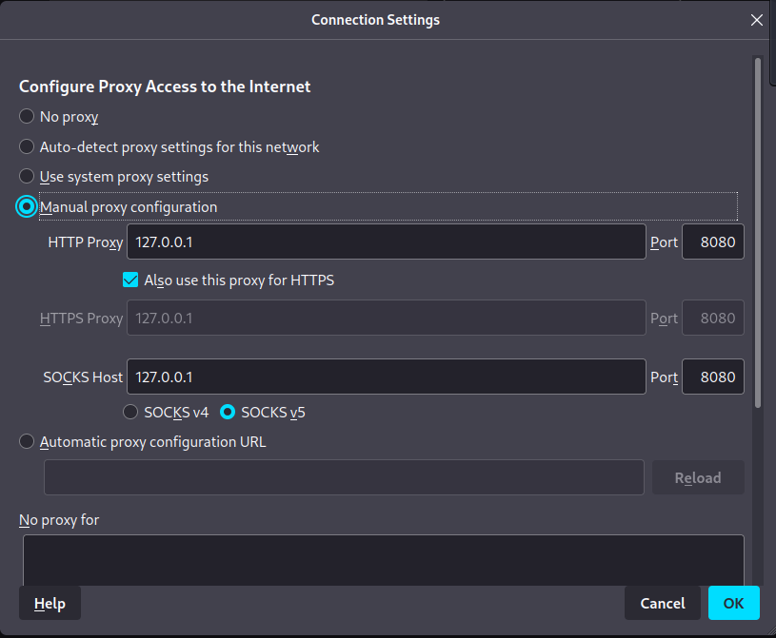

J’ai créé un compte et j’ai ensuite saisi l’identifiant et le mot de passe dans les champs, au moment de cliquer sur submit, j’intercepte les données sur BurpSuite
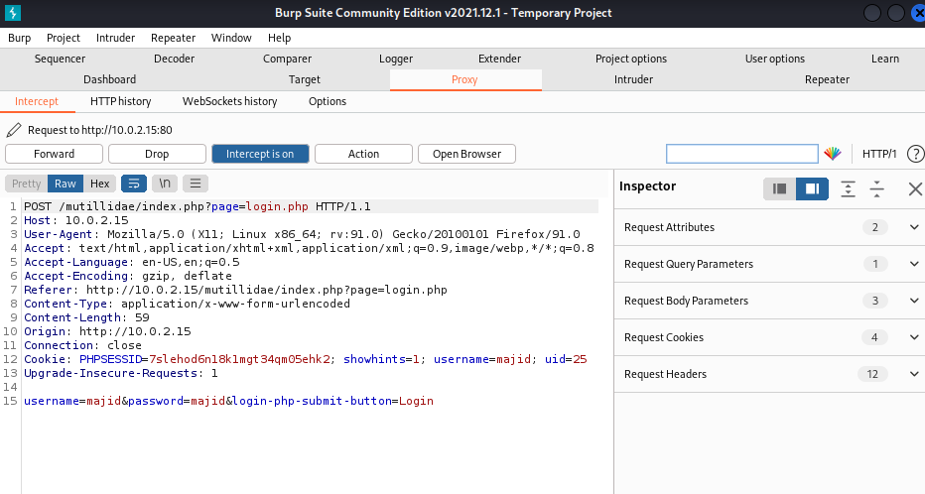

Lorsque je rentre une simple quotte dans le champ password, une erreur SQL apparait, l’application est vulnérable aux injection SQL.
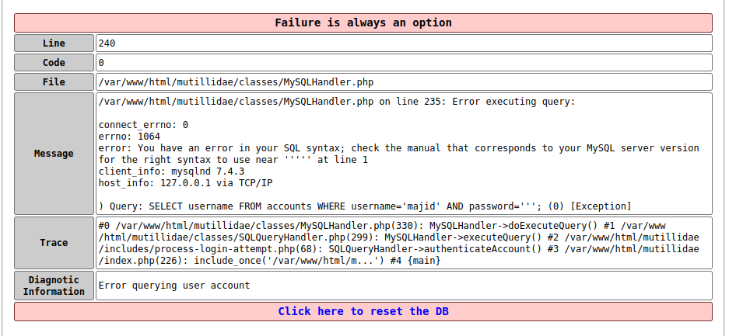

Premier Défi : extraction des données de tous les utilisateurs
En rentrant une simple quotte dans le champ password, une erreur apparait avec cette requête SQL :
Je peux modifier cette requête en ajoutant dans le champ password « ' OR '0' = '0 » pour rendre la condition toujours vraie et tout afficher depuis la table « accounts »
Ce qui donne la requête suivante : SELECT * FROM accounts WHERE username=’majid’ AND password=’ ' OR '0' = '0 ’

J’obtiens la liste de tous les utilisateurs avec leurs informations
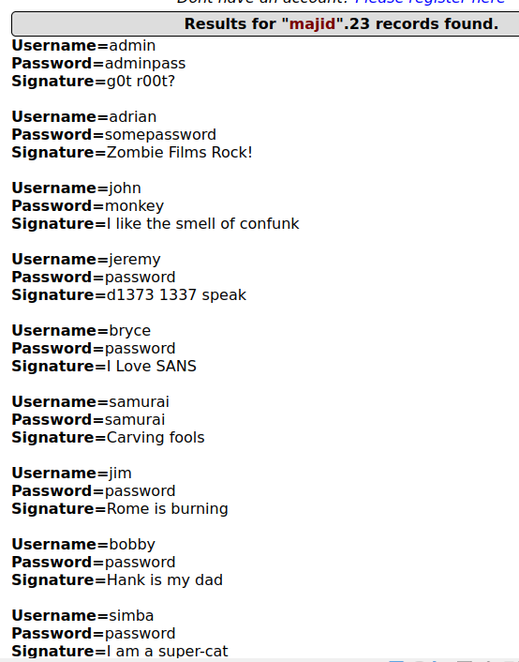

Deuxième défi : Passer outre une authentification
J’essaie de me connecter en tant qu’Admin
J’ai testé cette injection « ' or username='admin », cela fonctionne.
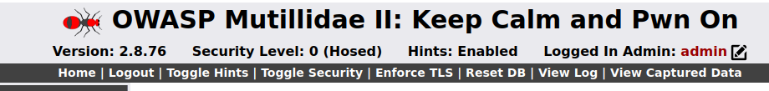
Je suis bien connecté en tant qu’admin

Q2) Pour se protéger de cette attaque, le niveau de sécurité 1 (Client Side Security) est nécessaire. Il contrôle l’input value et vérifie s’il n’y a pas de caractère dangereux et typique de la faille SQLI comme les cotes. Il renvoie un message d’alerte.

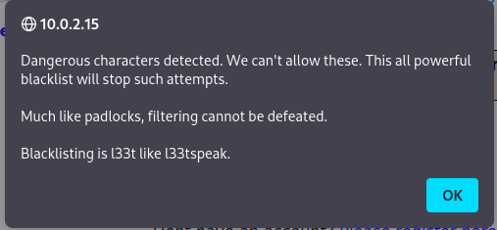
Q3) A ce niveau, les contrôles effectués sont des contrôles sur la saisie de l’utilisateurs. Ce sont des contrôles sur les caractères entrés par l’utilisateurs et empêche la saisi de quotte ou autres caractères spéciaux., en en JavaScript, concernant le HTML, seule la taille des chaînes de caractère est contrôlé.
Q4) Non, le contrôle HTML ne suffit pas à se protéger de cette attaque car il est facilement contournable et parce que le traitement des informations se fait coté PHP.
Q5) La validation JavaScript est enclenchée au clic du bouton, le formulaire est alors envoyé et la validation est enclenché.
Q5)
Voici le contrôle effectué par JS
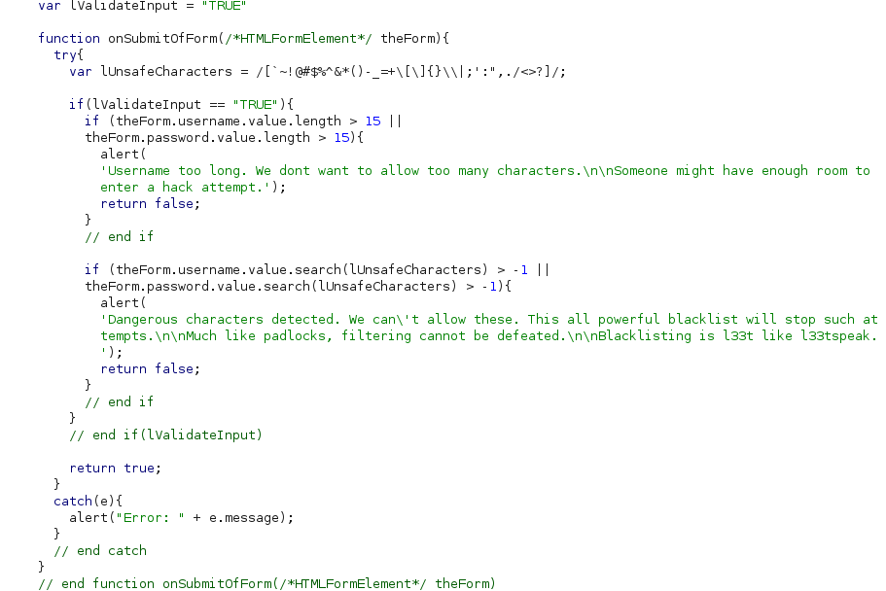
On peut constater que deux contrôles sont effectués :
- La taille de la chaine de caractères, si la taille du username ou celui du password est supérieur à 15 charactères alors l’alerte apparait et la tentative de connexion rejeté.
- Les caractères spéciaux représenté ici même par la variable « UnsafeCharacters ». Si 1 des caractères entrés par l’utilisateur dans l’input se trouve dans cette variable alors la connexion est rejeté et un message d’erreur apparait.
Activité 2 : Authentification & Session

Premier défi : Enumération des logins
Travail à faire n°1
Q1) Installation de l’extension Wsdler dans burpsuite

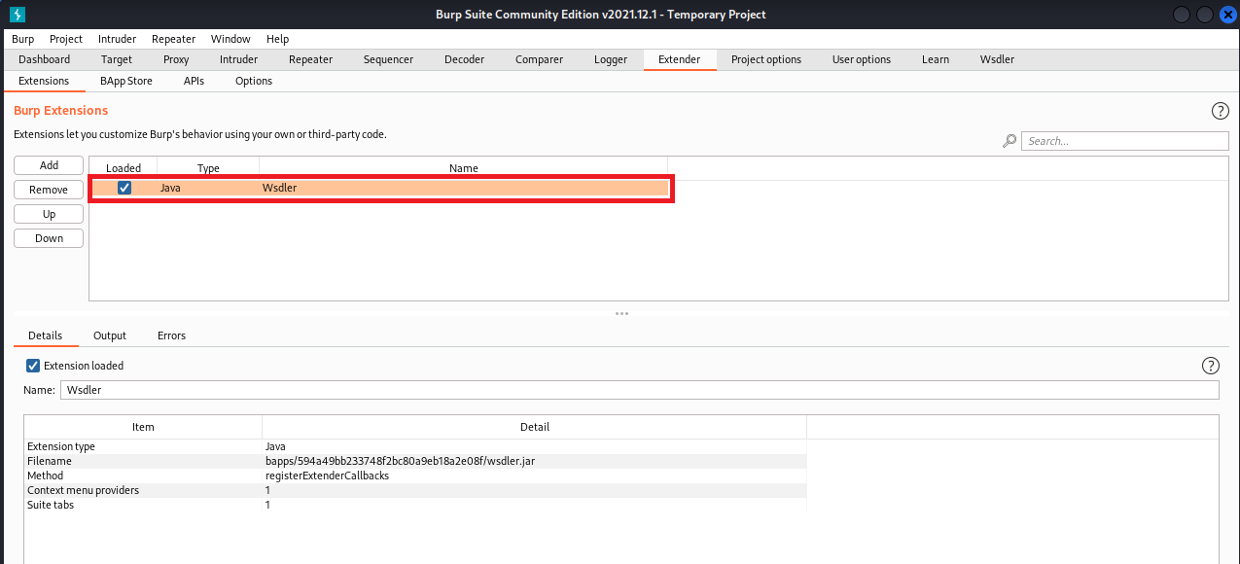
L’extension est bien installée
Q2) Je vais donc tester une requête ainsi que sa réponse à l’aide de l’extension sur un login non existant afin d’analyser le code et son comportement.

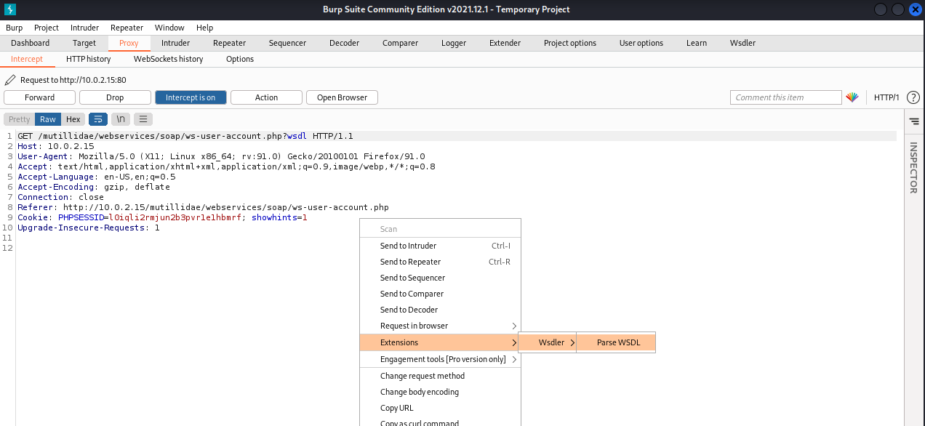

Voici la requête qui a été intercepté, en faisant clique droit > Extension > Wsdler > Parse WSDL, je vais pouvoir constater plus en détails le comportant de la requête sur un login non existant
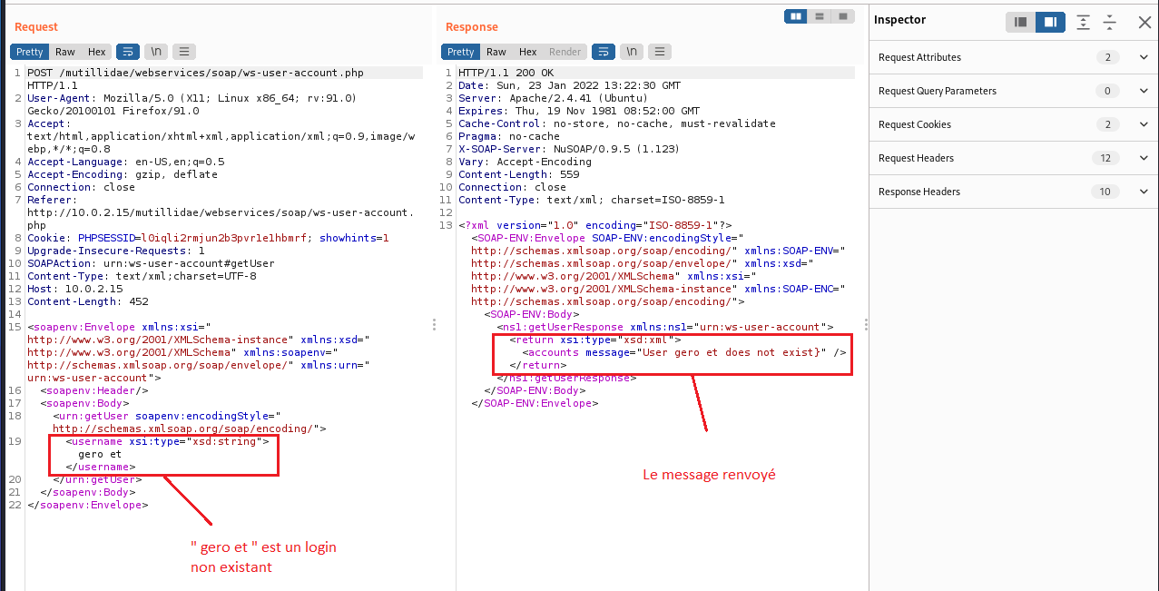
A gauche nous avons la requête et droite la réponse. Sur un login non existant nous avons donc le message ‘User does not exist’, je peux ainsi effectuer le même procédé sur cette fois si un login existant (mon comte mutillidae personnel) et comparer.

Q3)
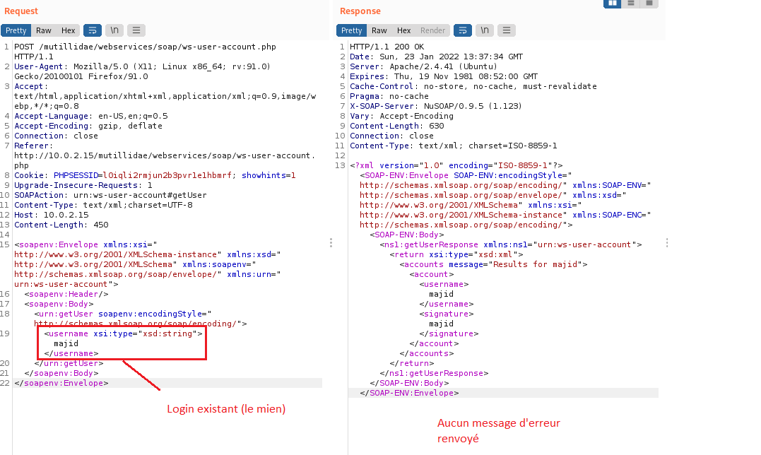
Voici cette fois la même requête mais avec cette fois ci mon identifiant ‘’majid’’, aucune erreur est renvoyée mais un message ‘’Results for’’ correspondant au succès de la requête, je connais donc le comportement de la requête sur un identifiant existant et non existant.

Le comparateur des deux requêtes
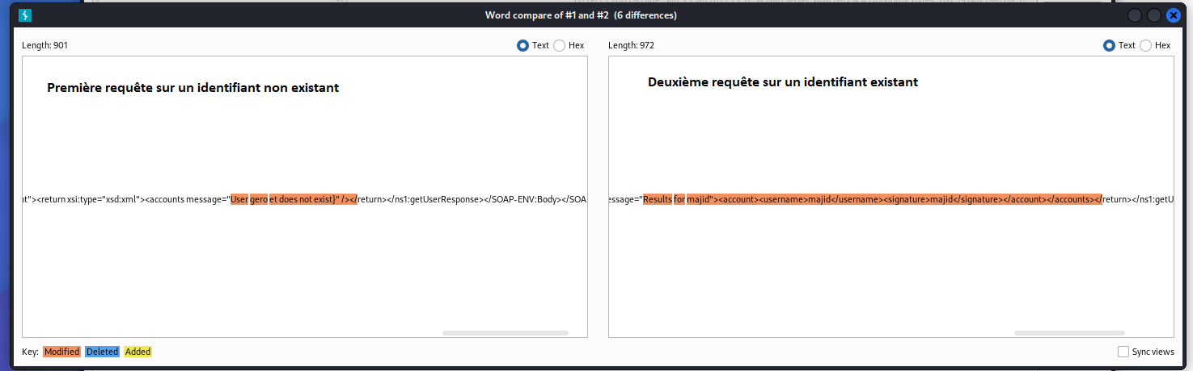
Q4)
Voici mon dictionnaire de login
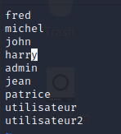

Q5)
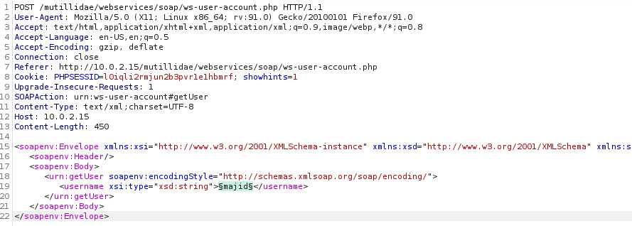
La variable correspondant à l’identifiant (ici ‘majid’) va être remplacer par tous les logins présents dans mon dictionnaire et tester.

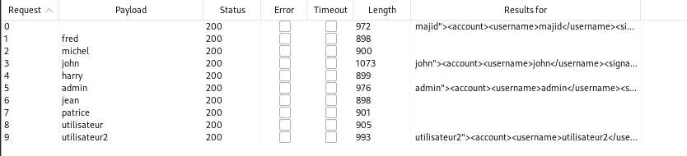
Trois logins parmi mon dictionnaire sont des logins existants.
Les logins valident sont donc :
- John
- Admin
- Utilisateur2

Q6)

Pour lancer une attaque, l’attaquant peut se basé sur les messages renvoyés dans la balise <account message>, si un identifiant n’existe pas alors le message d’erreur apparait de façon explicit, a contrario, si l’identifiant existe le message ‘’Results for’’ apparait et l’attaquant à donc l’information du message type d’un login existant. Il peut alors lancer une attaque.

Travail à faire 2 : Mode sécurisé

Q1)

Q2) Oui, les informations restent exploitables pour une énumération.
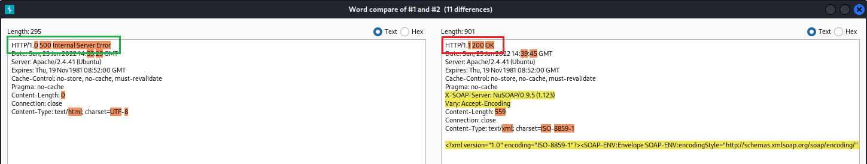

A gauche, pour un login existant, on peut constater qu’une erreur apparait dans la requête, caractérisé par le statut 500 alors que pour un login non existant cette fois ci la requête aboutit bien avec statut 200, par déduction un attaquant peut se basé sur cette information pour lancer une attaque.

Q3)
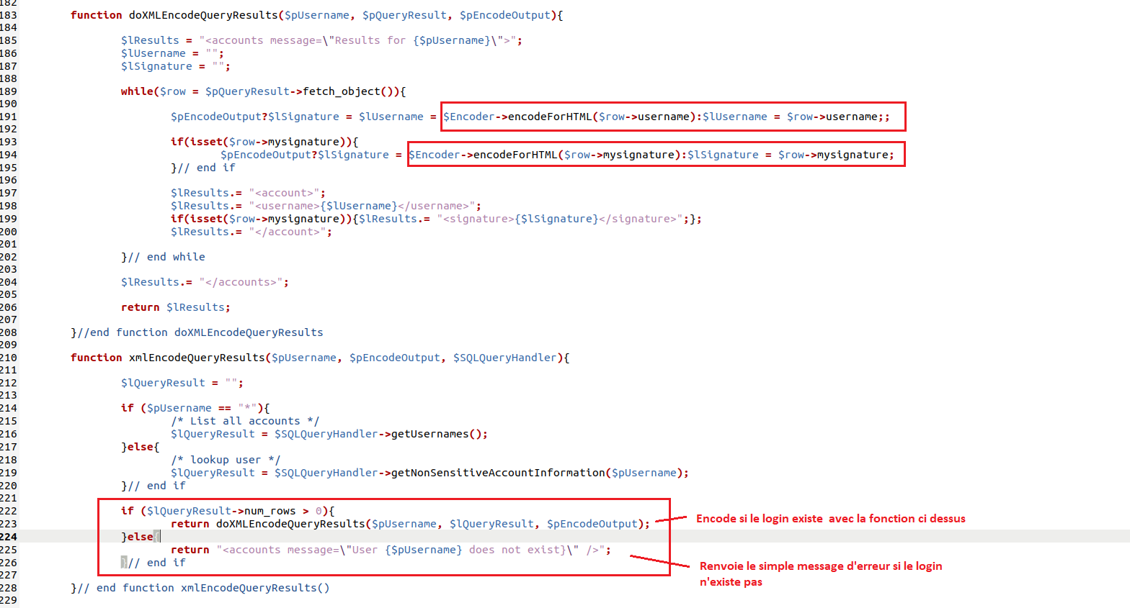

L’instruction EncodeforHTML sert à encoder le code html et à empêcher l’utilisateur d’injecter du code html ou à modifier la structure du code existante.

Deuxième défi : Force brute sur mot de passe
Travail à faire 3
Q1) Préparation de l’attaque
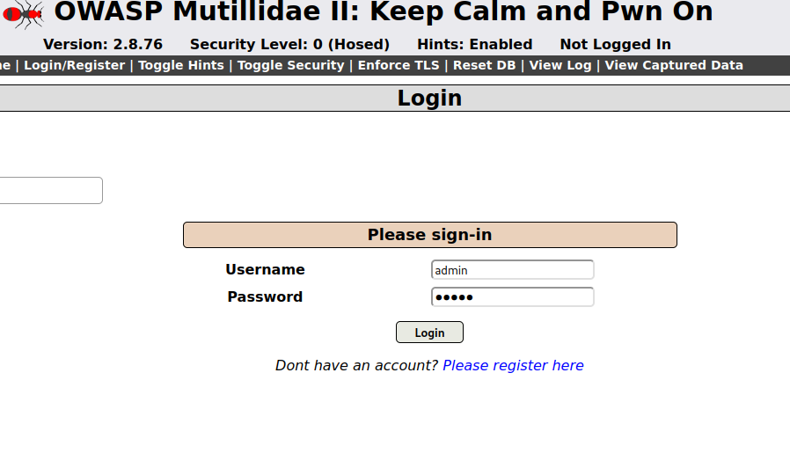
Positionner sur la page de login avec le champ l’identifiant ‘’admin’’ entré, le proxy activé et BurpSuite positionné sur intercept is on. Je suis prêt à attaquer.

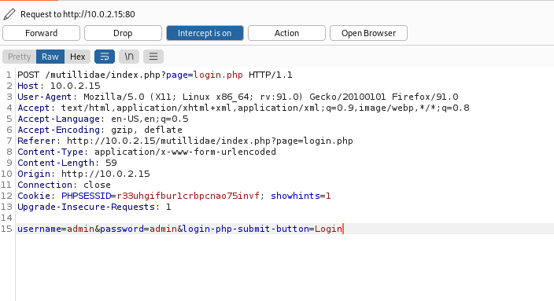
La requête à été intercepter avec succès.

Q2) Lancement de l’attaque.

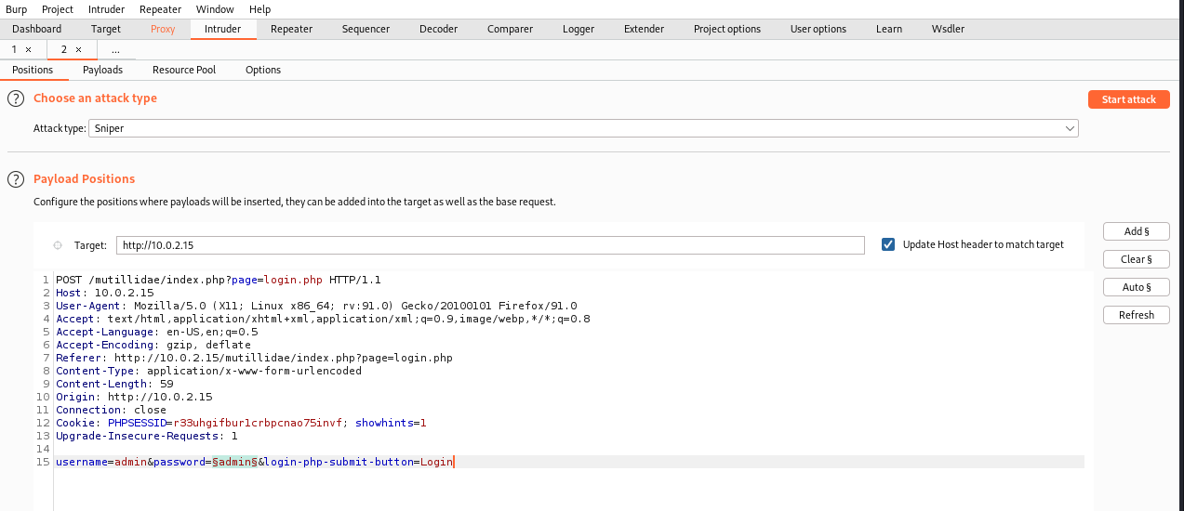
La requête est ensuite envoyée dans l’onglet intruder. Je conserve que ‘’admin ‘’ comme variable. Cela va nous servir à lancer l’attaque brut force

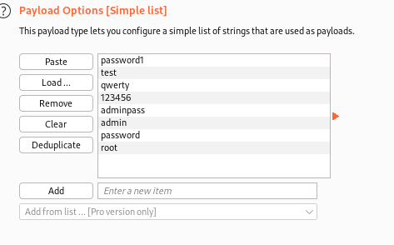
Mon dictionnaire de mot de passe est bien chargé. Je lance l’attaque en cliquant sur start attack.

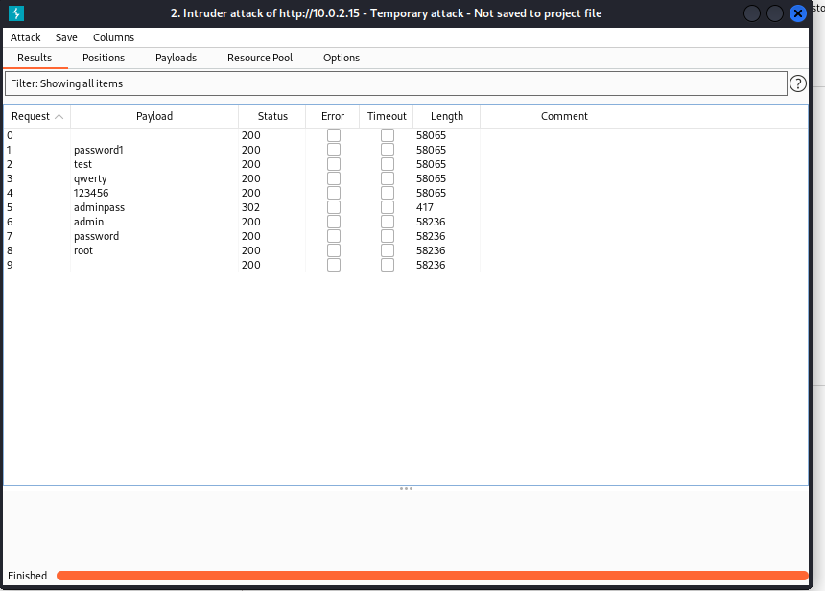
L’attaque fut un succès, ‘’adminpass’’ a le statuts 302.

Travail à faire 4

Q1) En effectuant la même manipulation mais cette fois ci avec le niveau de sécurité 5, le brut force n’a pas échoué. Cela à mener au même résultat c’est-à-dire le succès de l’authentification.
Q2)
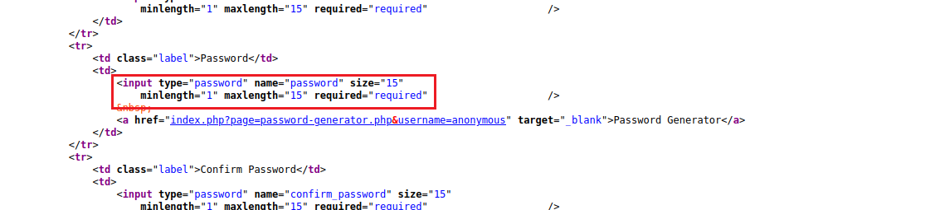

Par défaut, le contrôle sur la force du mot de passe est quasi inexistant. Il utilisateur peut crée un mot de passe faible et être plus vulnérable à une attaque par brut force.
Mais un générateur de mot de passe est proposé avec de mot de passe fort.
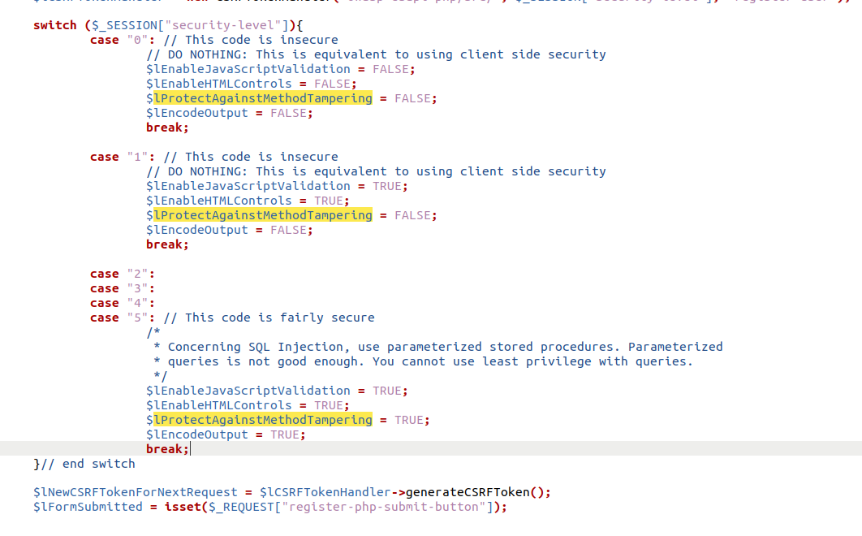
Ci-dessus nous voyons le code source de la page register. En niveau 5 les données de l’utilisateur sont encodé au moment de la création de son compte.
Q3) Coté Administrateur, on peut détecter lorsque des requêtes vers le serveur pour une demande d’authentification sont très nombreuse. On peut alors mettre en place un système de détection lorsque l’utilisateur de trompe de façon répéter sur l’entrée du mot de passe par exemple mettre en place 5 essais et au-delà des 5 essais bloquer l’authentification.

Troisième défi : Vol de session
Travail à faire n°5
Q1) Tout d’abord, je commence par me connecter avec mon compte personnel.
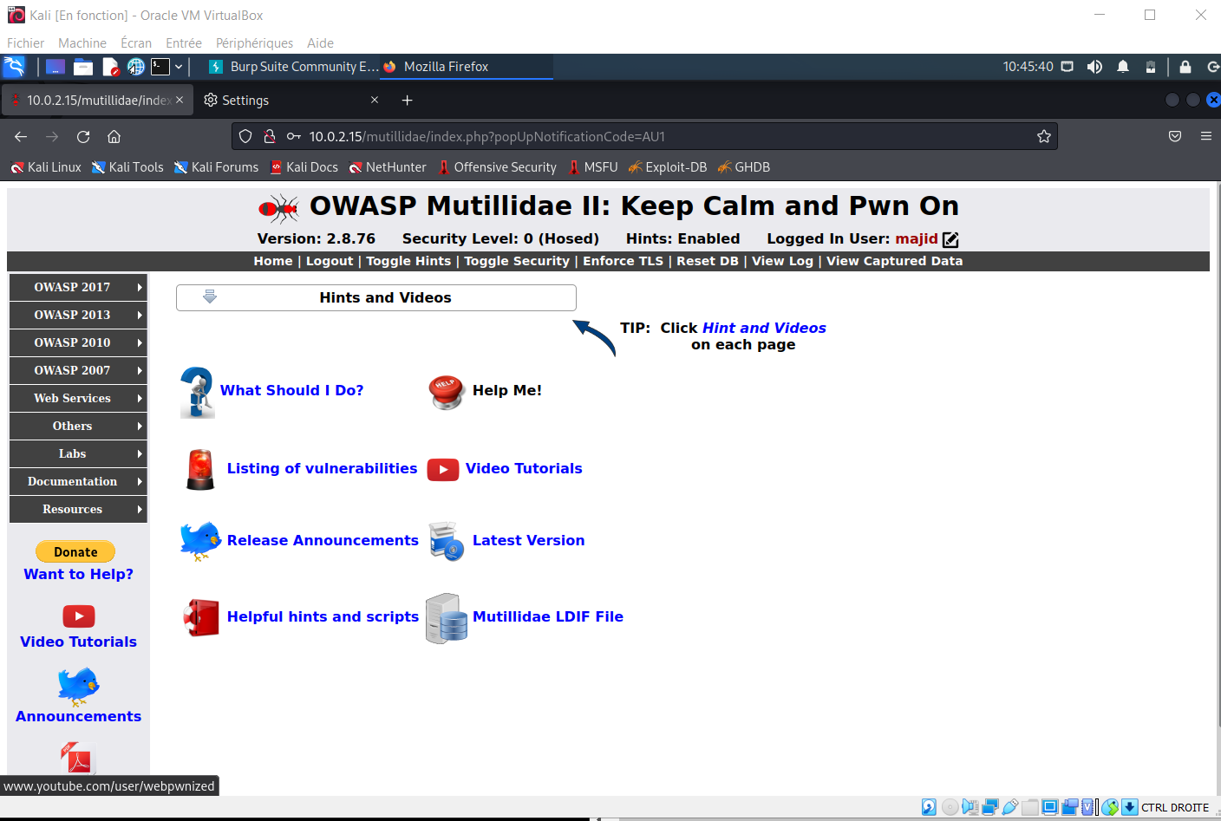
Je suis bien connecté.

Je place donc mon BurpSuite en intercept is on et je clique ‘’Home’’.
J’ai bien intercepté la requête :
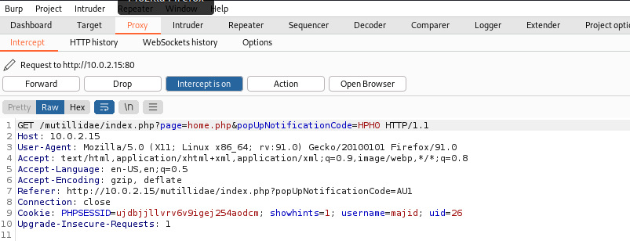
Q2) Me voilà en présence des informations permettant d’identifier ma session actuelle.
On peut voir le PHP SESS ID ainsi que le cookie ‘’iud’’, je peux désormais remplacer mon id par le ‘’1’’ par exemple qui correspondrait naturellement au premier utilisateur crée dans la base de données, potentiellement le compte de l’administrateur.

En effectuant cette manipulation, je me retrouve donc bien connecté en administrateurs.
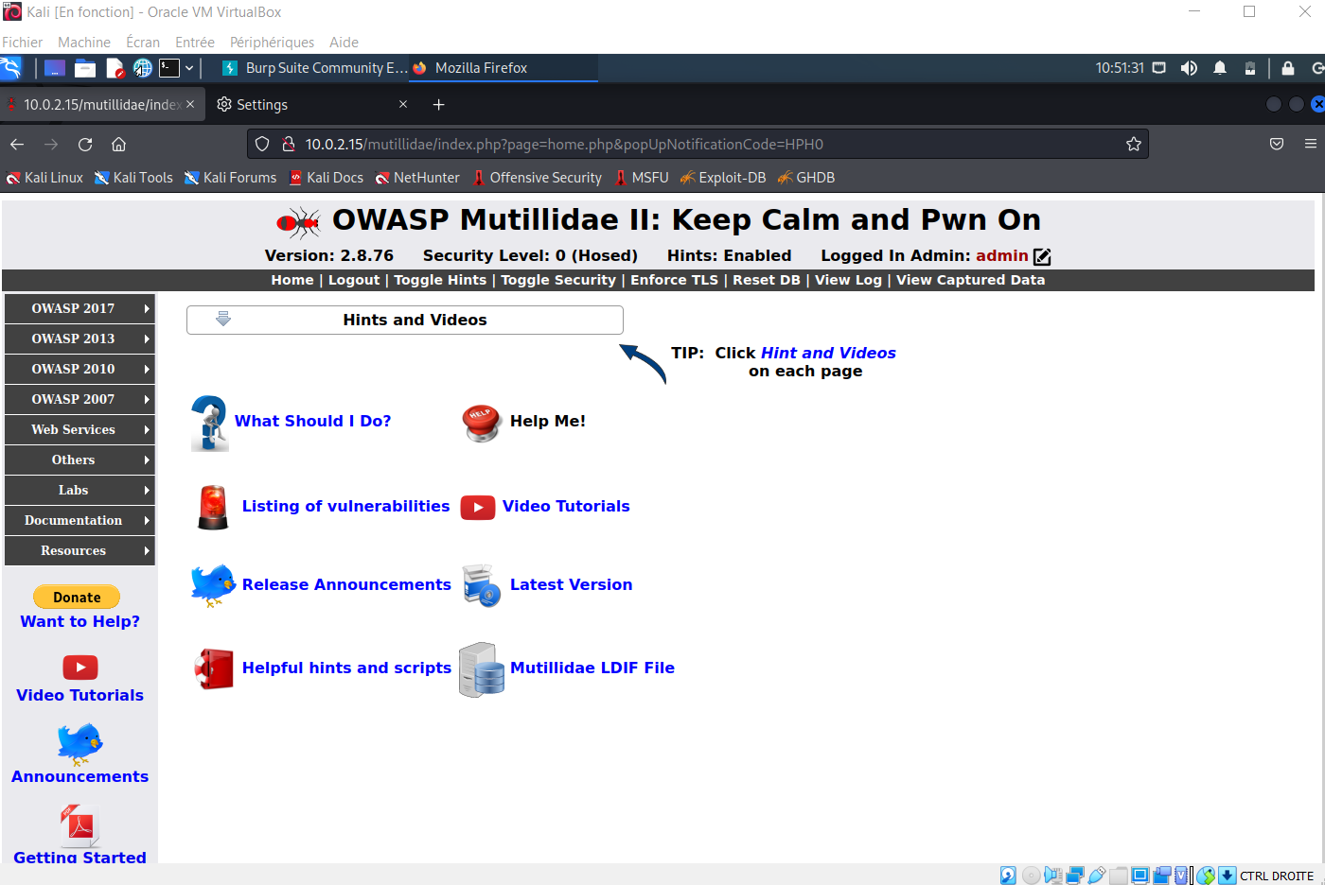

Travail à faire 6
Q1) En effectuant les mêmes manipulations mais cette fois ci avec le niveau de sécurité 5, cela ne fonctionne pas, l’authentification en admin est rejetée.

Q2) En observant le code source, on peut constater plusieurs choses.
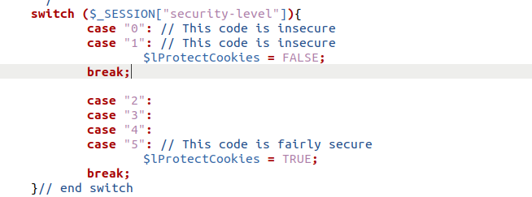

Voici ci-dessus un ‘’switch’’ une structure conditionnelle qui en fonction de la valeur du niveau de sécurité va exécuter plusieurs. On peut constater par exemple ci-dessus que dans le cas des cookies, le niveau 0 et le niveau 1 sont vulnérable, ils ne sont pas protégés. Alors que dans le niveau 5, on passe une variable en True et donc la sécurité est bien appliquée. Cela concorde bien avec les essais que j’ai effectuer avec le niveau de sécurité 0, 1 et 2.

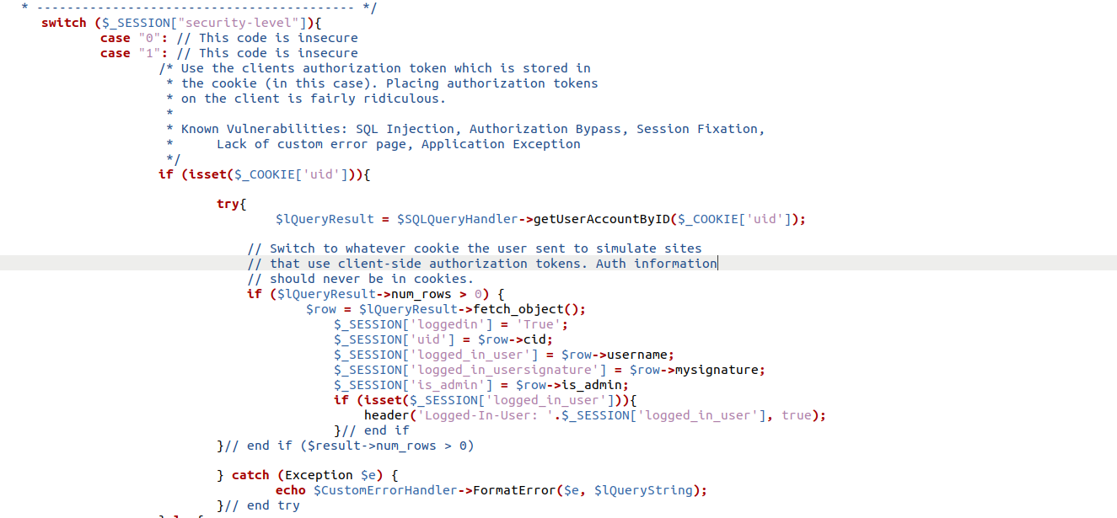

On constate également avec la capture d’écran ci-dessus qu’en niveau 0 aucune vérification est effectué alors qu’avec le niveau cette dernier est effectué.

Q3) Une session et un cookie sont assez similaire. Ils permettent de stocker des données dans le navigateur de l’utilisateur. Les différences sont les suivantes :
- En php, il est caractérisé par la variable $_SESSION et se repère dans le navigateur par l’expression PHP SESS ID. Une session se détruit automatiquement lorsque l’utilisateur ferme son navigateur.
- Un cookie quant à lui est caractérisé par la variable $_COOKIES. Un cookie quant à lui reste sauvegardé dans le navigateur et ce même après la fermeture de ce dernier. L’administrateur peut lui donner la durée dont il souhaite. La seule façon de détruire un cookies coté administrateur est de lui donner une valeur négative en durée.

Concernant le stockage d’information permettant d’authentifier l’utiliser, il faut privilégier les cookies, ils sont plus sécuritaires et plus propices à cela.
Pour sécuriser le suivi des utilisateurs, nous pouvons faire en sorte de donner pour un cookies une valeur complètement aléatoire rendant plus difficile le vol de session. En utilisant par exemple la fonction time() qui donne le nombre de milliseconde depuis le 1 janvier 1970 concaténé par exemple a rand() qui donne un nombre aléatoire.
On peut également encoder les ID de session en utilisant du sha1 par exemple (il faut attention au dictionnaire sha1 sur un internet permettant de décrypter)
Enfin il serait intéressant de modifier les id de session après la connexion de l’utilisateur et les désactivé après une déconnexion

